目前前端存在的问题及解决方案

问题一：项目结构比较乱，没有做到模块化、自动化

解决方案:使用generator-seajs脚手架进行优化、半模块化。

选用该脚手架原因：网格化产品前端目录结构是属于前端最原始的目录结构搭建的，未考虑模块化、自动化。 如果考虑要改成es6的方式（完全模块化、自动化）工程量太浩大，基本上要完全重构。因此可选用generator-seajs脚手架做到半模块化，generator-seajs脚手架的目录结构与现在产品目录结构相似度有40%。generator-seajs脚手架详细介绍见 附件1
目前目录结构： generator-seajs脚手架目录结构:
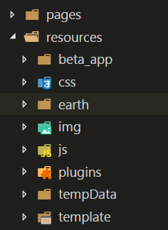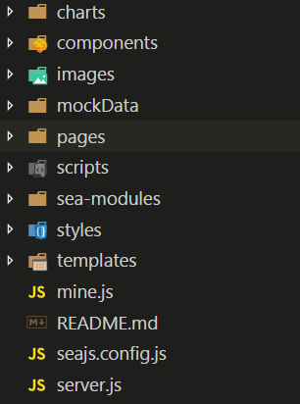

现在目录结构存在的问题：
1.page还是使用的jsp格式的文件
- img、css没有分类
- JS引入比较混乱，全部通过页面引入，在页面调用某个方法时很难识别是来自哪个文件的方法
如: pages/airMonitoring/landing_page.jsp
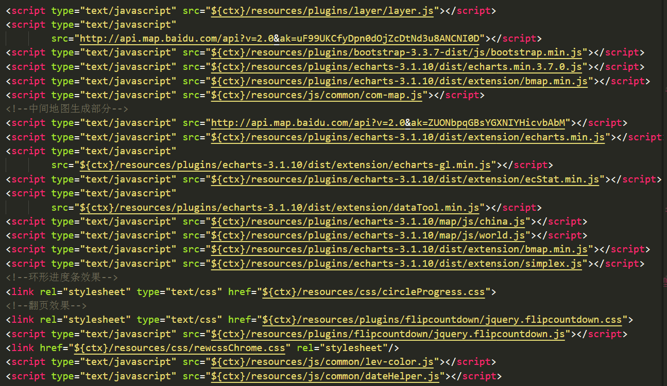
resources/js/airMonitoring/landing_page.js
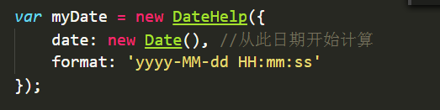
此处的DateHelp不易找到是来自哪个文件的方法，如果需要修改该方法，还需要去定位查找

使用generator-seajs脚手架优化：
1.pages/landing_page.html 页面中引入：
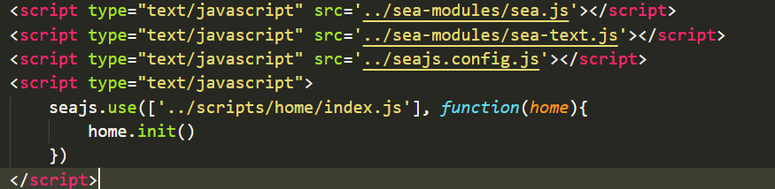
2.scripts/airMonitoring/landing_page.js
var DataHelp = require('./common/dateHelper')
var myDate = new DateHelp({
date: new Date(), //从此日期开始计算
format: 'yyyy-MM-dd HH:mm:ss'
});

问题二：没有明确的技术栈

解决方案：提供以下三套脚手架供前端开发使用

generator-seajs 适用传统项目开发（如后台管理、门户网站），该脚手架能兼容低版本浏览器。

generator-es6 适用于较小型的项目开发，能做到模块化、自动化开发。脚手架详细介绍见 附件二

generator-vue 脚手架适用于大型项目或产品，能做到完全模块化、自动化开发。脚手架详细介绍见 附件三

问题三：无代码规范（如：命名规范、注释规范、接口规范）
解决方案：详见附件JavaScript编码规范、css编码规范

问题四：网格化平台部分界面粗糙、单一、缺乏美观

解决方案： 提供设计稿做相应的优化。建议将各模块中的图表进行美化、页面排版美化、表格展示美化

